Tervehdys SK Vuoksen jäsen,
Uusi suunnistuskausi on käynnistynyt. Seuramme kevääseen, kesään ja syksyyn kuuluu monipuolista toimintaa, josta kerromme tässä kirjeessä. Samalla muistutamme jäsenille kuuluvista eduista. Niistä pääset nauttimaan maksamalla vuoden 2023 jäsenmaksun, johon kirje antaa myös ohjeet.
Hippo-rastikerho
Läpi talven pyörinyt rastikerho on tauolla käynnistyäkseen uudelleen 15. toukokuuta. Kokoonnumme tuolloin Lammassaaressa. Kerho on tarkoitettu noin 7-12-vuotiaille. Mukaan ovat tervetulleita vanhat ja uudet harrastajat, ja myös heidän vanhempansa. Rastikerhossa harjoitellaan suunnistuksen perustaitoja ja liikutaan luonnossa. Ilmoittautuminen avautuu huhtikuussa verkossa osoitteessa: skvuoksi.fi/nuoret
Nuorten valmennus
Suunnistusharrastuksesta on lyhyt askel kilpailuihin. Tavoitteellisesti suunnistavien nuorten harjoittelu ja leiritys järjestetään yhdessä Raja-Karjalan Suunnistajien, Joutsenon Kullervon ja Luumäen Rastin kanssa. Vuonna 2023 yhteiset viestijoukkueet kilpailevat kiertävän vuoron mukaisesti Kullervon nimissä. SK Vuoksesta mukana on kymmenkunta 10-17-vuotiasta nuorta. Seurojen yhteinen leirikausi käynnistyi jo Kotkasta ja vapun tienoilla leireillään Karjaalla. Edessä on myös lukuisia muita kisa- ja leirireissuja. Jos vauhdikas meno vaihtelevissa maisemissa kiinnostaa, tule mukaan junioritoimintaamme kehittymään suunnistajana. Lisätietoja saat seuratyöntekijältämme Laurilta p. 040 543 8847.
Aikuisten rastikoulu
Haluatko uuden harrastuksen? Vai toivotko vinkkejä suunnistustekniikkaan? Aikuisten suunnistuskoulu käynnistyy vapunpäivänä etäennakolla ja 2. toukokuuta tositoimilla Paajalassa. Kuntorastien yhteydessä järjestettävä viiden kerran kurssi perehdyttää suunnistuksen saloihin alkeista lähtien. Ilmoittautuminen on jo käynnissä seuran verkkosivuilla. Lisätiedot Laurilta.
Imatran Kylpylä -rastit
Tiistai-iltaisin suunnistettavat kuntorastit pyörivät huhtikuulta syyskuulle saakka. Imatran Kylpylä -rastien kalenteri paikkoineen on seurakirjeen lopussa. Tarkemmat tiedot löytyvät tapahtuman lähetessä rastlippu.fi -palvelusta, jossa osallistumisen voi etukäteen maksaa. Kuntorastien kertahinta on 7 euroa, 10 kerran sarjalippu 70 euroa. Alle 20-vuotiaille kuntorastit ovat ilmaisia. Omatoimirasteja ei ole.
Eukkorastit
Seuran perinteiset Eukkorastit järjestetään helatorstaina 18. toukokuuta kantatie 62:n varrella, Joutsjärvellä. Muuramäen juurella pidettävään kilpailuun odotetaan isoa osallistujajoukkoa, joten paikalle tarvitaan myös talkooväkeä. Hommiin voi ilmoittautua Väisäsen Ramille p. 0400 920 050.
Suurviestit
Suunnistajien jouluun, 17.-18.6. järjestettävään Porvoon Jukolaan, lähdetään jälleen isolla seuraporukalla. SK Vuoksi maksaa jäsenilleen viestijoukkueiden osallistumisen. Joukkueita on ilmoitettu Venlojen ja Jussien puolelle useita. Mukaan siis mahtuu hyvin! Ilmoittautuminen avautuu piakkoin seuran verkkosivuille.
Jäsenedut
Seura tukee kilpailijajäseniään maksamalla kotimaisten kisojen osanottomaksut. Alle 18-vuotiaille seura maksaa myös kilpailulisenssin. Kesän taitoharjoitukset ovat jäsenille maksuttomia, samoin talven seurajumpat. Tarkempi kuvaus kisa- ja leirikulujen tuesta ja korvausten hakemisesta on kirjeen liitteenä.
Jäsenmaksut
Päästäksesi hyödyntämään jäsenetuja jäsenmaksusi täytyy olla maksettu. Vuonna 2023 maksut ovat:
Kilpailijajäsenet
- 15 vuotta ja vanhemmat 50 euroa
- Alle 15-vuotiaat 20 euroa
- Perhejäsenmaksu 100 euroa
Kilpailijan jäsenmaksu sisältää osanottomaksut varsinaisena ilmoittautumisaikana kaikkiin kotimaisiin kilpailuihin. Kilpailijana sinulla on myös mahdollisuus saada tukea esimerkiksi leireihin.
Kuntoilija- ja kannattajajäsenet
- Jäsenmaksu 20 euroa
Maksa valitsemasi jäsenmaksu 1.6. mennessä SK Vuoksi ry:n tilille FI23 5094 0020 0963 23 viitteellä: 1009
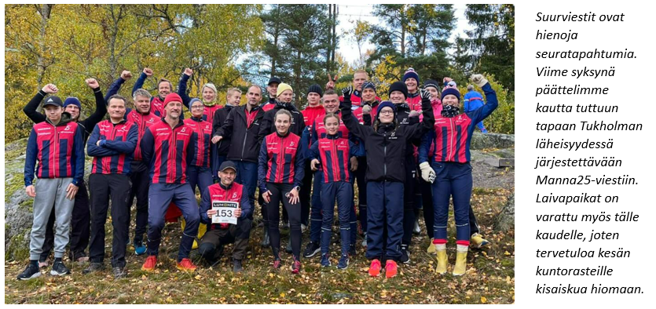
Lyhyesti tulevista tapahtumista
- SK Vuoksen emit-rata Imatrankosken leikkipäivässä 22.4.
- Saimaan rastiviikko yhdessä muiden Etelä-Karjalan seurojen kanssa, SK Vuoksen kilpailu 27.6.
- Nuorten rasticup 5.9.
- AM-yösuunnistus 22.9.
- Pitkän matkan SM-kisat vuonna 2024 Joutsenon Kullervon kanssa
Alkaneelle kaudelle on tiedossa myös muuta mukavaa. Seuraa kotisivuamme skvuoksi.fi. Kerromme toiminnastamme siellä sekä Facebookissa ja Instagramissa. Seuralla on myös yhteinen Whatsapp-ryhmä. Jos haluat liittyä ryhmään, kerro se Laurille. Tervetuloa mukaan monipuoliseen seuratoimintaan!

Kai Korhonen, pj. Lauri Nenonen, seuratyöntekijä
0400 970 174 lauri.nenonen@skvuoksi.fi, 040 543 8847

Imatran Kylpylä -rastit 2023

Aika Paikka
18.4. Mansikkala
25.4. Vuoksenniska
2.5. Paajala
9.5. Rauha, Atrenalin
16.5. Vuoksenniska
23.5. Muuramäki
30.5. Oritlampi
6.6. Hossukka
13.6. Rantalinna
20.6. Saarlampi
27.6. Omenavuori
4.7. Joutsenranta
11.7. Huhtasenkylä
18.7. Kosken Koulu
25.7. Imatran Kylpylä
1.8. FreeSki
8.8. Kissamäki
15.8. Syyspohja
22.8. Manlahti (Uusi)
29.8. Rantaharju
5.9. Jaakkola (Uusi)
12.9. Imatrankoski

